
德科物联
13.56MHz USB高频卡读写模块
DK200-20
产品说明书
V1.0

德科物联13.56MHz读写模块

DK100AL设计手册

V2.5.0

文档修订历史：

版本 | 日期 | 原因
V1.0 | 2022-8-20 | 创建文档

免责声明：
本文档提供有关深圳市德科物联技术有限公司产品的信息。本文档并未以暗示、禁止反言或其他形式转让本公司或任何第三方的专利、商标、版权或所有权或其下的任何权利或许可。除德科物联在其产品的销售条款和条件中声明的责任之外，本公司概不承担任何其它责任，并且，德科物联对其产品的销售或使用不作任何明示或暗示的担保，包括对产品的特定用途适用性、适销性或对任何专利权、版权或其它知识产权的侵权责任等，均不作担保。若不按手册要求连接或操作产生的问题，本公司免责。德科物联可能随时对产品规格及产品描述作出修改，恕不另行通知。对于本公司产品可能包含某些设计缺陷或错误，一经发现将收入勘误表，并因此可能导致产品与已出版的规格有所差异。如客户索取，可提供最新的勘误表。
在订购产品之前，请您与本公司联系，以获取最新的规格说明。

目录
1、概述 1
2、产品特性 1
3、硬件接口 2
3.1 产品实物图 2
3.2 产品与主设备连接方式 2
4、通信协议 3
4.1通讯传输字节格式 3
4.2数据帧格式 3
4.4命令码 4
4.3.1 通用指令 5
4.3.2 Mifare卡操作指令 8
4.3.3 Ultralight卡操作指令 10
4.3.4 ISO14443-A CPU卡操作指令 11
4.3.5 身份证操作指令 12
4.3.6 FeliCa操作指令 13
5、常见故障分析 14
5.1 找不到USB设备 14
5.2 与模块无法通信 14
5.3 读取不到卡片 14
6、测试示例 15
7、技术支持 16
7、商务 16

1、概述
DK200-20是基于13.56MHz的高频卡读写产品，支持对高频IC卡的识别，此外本产品还能配合指定身份证解析服务器，对身份证进行明文解析。
DK200-20采用USB通讯接口，兼容性好，通用性强。用户通过USB HID向读卡器发送简单指令可实现对NFC卡片进行读写操作，简单易用，用户可使用该读卡器高效快速开发NFC读写功能产品。
DK200-20支持ISO14443A、ISO14443B、IOS15693、ISO18092、Felica等协议的卡片类型，支持APDU指令通道。

特色功能：身份证云解码（需授权） 护照芯片信息读取

2、产品特性
【支持卡片】： | mifare one（M1）、S50、S70、NTAG2xx系列、复旦F08、I-CODE-X等类型标签；同时，还可以支持识别二代身份证、城市一卡通、银行卡、护照、港澳证。
【身份证解析】 | 配合指定网络解析服务器，可以解析出身份证明文信息
【护 照 读 取】 | 本产品具有护照读取功能，可读出护照中的身份与照片信息
【电压范围】： | 5V（±0.5V）
【支持协议】： | ISO14443-A、ISO14443-B、ISO15693、Felica、18092
【工作温度】： | -20~85℃
【通信接口】： | USB HID
【波 特 率】： | 115200bps（默认）
【读卡器尺寸】： | 97mmx62mmx12mm ,USB数据线线长200cm
【读卡距离】： | 20mm~60mm（视标签与读卡器天线而定）
【看 门 狗】 | 内置硬件看门狗，杜绝死机；

3、硬件接口

3.1 产品实物图

产品实物图（正面） | 产品实物图（背面）
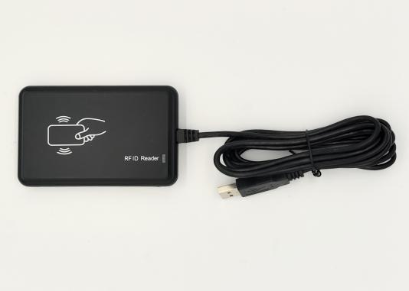 | 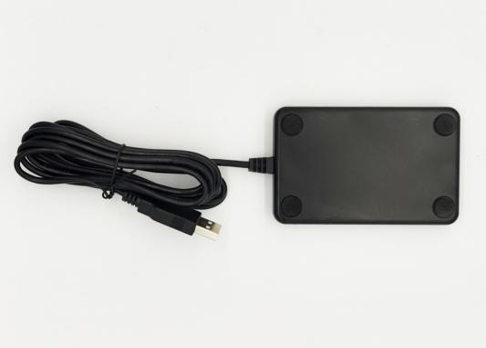
外壳尺寸：97mmx62mmx12mm USB数据线线长200CM

3.2 产品与主设备连接方式
DK200-ZK通过USB与电脑或者安卓设备（如安卓手机）相连，如果是安卓手机或者安卓平板电脑时，在不从设备内部引出USB接口时，直接使用设备具有OTG功能的USB接口，则需要一个OTG转换头。
设备连接示意图如下图所示：
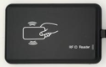
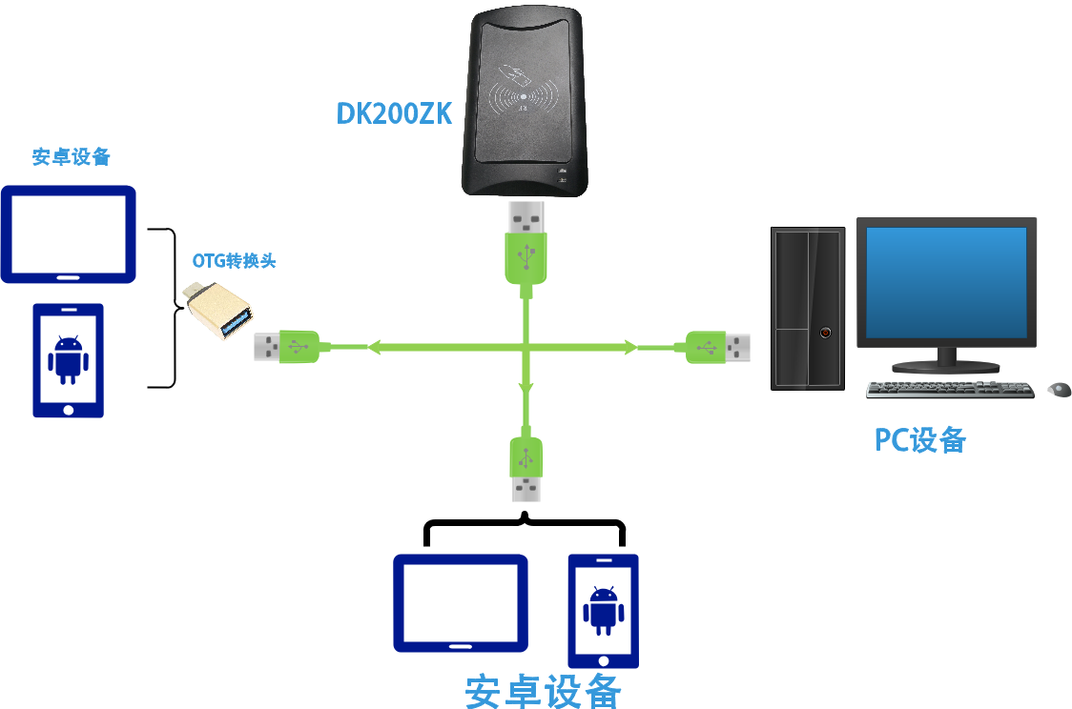
DK200-20
设备连接示意图

4、通信协议

4.1通讯传输字节格式
1 ） 通讯标准: USB HID
2 ） VendorId： 0x0483
3 ） Product： 0x572B
4 ） Version： 0x0200

4.2数据帧格式
上位机->DK200-ZK模块数据帧定义如下:
第1帧：
数据长度 | 起始帧 | 命令码 | 数据域
1字节 | 1字节 | 1字节 | n字节
后续帧：
数据长度 | 起始帧 | 数据域
1字节 | 1字节 | n字节

DK200-ZK->上位机模块数据帧定义如下：
第1帧：
数据长度 | 起始帧 | 命令码 | 指令运行状态 | 数据域
1字节 | 1字节 | 1字节 | 2字节 | n字节
后续帧：
数据长度 | 起始帧 | 数据域
1字节 | 1字节 | n字节

起始帧字节定义：
bit7 | bit6 | bit5 | bit4 | bit3 | bit2 | bit1 | bit0
bit7 bit6:
00----起始数据帧
11----后续数据帧
其他值----保留
bit5 bit4 bit3 bit2 bit1 bit0：
当bit7 bit6为00时----后续数据帧个数，最多可达63个（为以后增加中间协议层做预留）
当bit7 bit6为11时----数据帧的帧序号
当bit7 bit6为其他保留值时----保留
当设备需要发送数据时，起始帧是必选项，数据帧是可选项。
1、当传输的数据不高于61字节：只用一个起始帧就可以了。起始帧字节固定配置为0x00。
2、当传输的数据多于61字节：需要在起始帧后加上数据帧。
2.1、起始帧帧字节前两个bit为00，后六个bit为数据帧的总数量。
2.2、数据帧帧字节前两个bit为11，后六个bit为该数据帧的序号。

4.4命令码
指令类型 | 命令码 | 说明
通用指令 | 0x00 | 协议测试指令
通用指令 | 0x62 | 单次寻卡指令
通用指令 | 0x63 | 自动寻卡开关
通用指令 | 0x6E | 关闭模块NFC天线
通用指令 | 0x71 | 获取模块固件版本号
Mifare卡操作指令 | 0x40 | Mifare卡验证密钥命令
Mifare卡操作指令 | 0x41 | Mifare卡指令透传通道
Ultralight卡操作指令 | 0xD0 | Ultralight卡指令透传通道
Ultralight卡操作指令 | 0x1C | Ultralight卡读多个块
Ultralight卡操作指令 | 0x1D | Ultralight卡写多个块
ISO14443-A CPU卡操作指令 | 0x6F | ISO14443-A CPU卡APDU指令接口
身份证卡片操作 | 0x7F | ISO14443-B CPU卡APDU指令接口
ISO15693卡片操作 | 0x90 | ISO15693卡读单个块
ISO15693卡片操作 | 0x91 | ISO15693读多个块
ISO15693卡片操作 | 0x92 | ISO15693写单个块
ISO15693卡片操作 | 0x93 | ISO15693写多个块
ISO15693卡片操作 | 0x94 | ISO15693锁住块
FeliCa操作指令 | 0xF2 | FeliCa指令透传通道

4.3.1 通用指令

a) 协议测试指令
功能：将发送的数据返回主机。命令格式如下表：
当数据域n <= 61时：
数据长度 | 起始帧 | 命令码 | 数据域
n+2 | 0x00 | 0x00 | n Byte

当数据域n > 61时：
数据长度 | 起始帧 | 命令码 | 数据域
63 | 0x0m | 0x00 | 61 Byte

数据长度 | 起始帧 | 数据域
63 | 0xc1 | 62 Byte

数据长度 | 起始帧 | 数据域
63 | 0xc2 | 62 Byte
……
数据长度 | 起始帧 | 数据域
x+1 | 0xcm | x Byte

返回数据格式如下：
运行成功：
当数据域 n <= 59时：
数据长度 | 起始帧 | 命令码 | 指令运行状态 | 数据域
n+4 | 0x00 | 0x01 | 0x90 0x00 | n
当数据域 n > 59时：
数据长度 | 起始帧 | 命令码 | 指令运行状态 | 数据域
63 | 0x0m | 0x01 | 0x90 0x00 | 59 Byte

数据长度 | 起始帧 | 数据域
63 | 0xc1 | 62 Byte

数据长度 | 起始帧 | 数据域
63 | 0xc2 | 62 Byte
……
数据长度 | 起始帧 | 数据域
x+1 | 0xcm | x Byte

运行失败：
数据长度 | 起始帧 | 命令码 | 指令运行状态
4 | 0x00 | 0x01 | 0x6e 0x81

b) 单次寻卡指令
功能：激活卡片并返回卡片ATS/ATR、UID、卡片类型。
指令格式如下：
数据长度 | 起始帧 | 命令码 | 数据域
3 | 0x00 | 0x62 | 1 或者 2
或者
数据长度 | 起始帧 | 命令码
2 | 0x00 | 0x62
数据域为1表示激活卡片到ISO14443-3（第三层协议），2表示激活卡片到ISO14443-4（第4层协议），其他默认激活卡片到ISO14443-4(第4层协议)

返回数据格式：
寻卡成功：
数据长度 | 起始帧 | 命令码 | 指令运行状态 | 卡片类型 | 卡片UID | ATS
x | 0x00 | 0x63 | 0x90 0x00 | 1 byte | 0~8 byte | n byte

寻卡失败：
数据长度 | 起始帧 | 命令码 | 指令运行状态
4 | 0x00 | 0x63 | 0x6e 0x81

卡片类型：
0x00 | 未定义
0x01 | ISO14443-A CPU卡
0x02 | ISO14443-B协议卡
0x03 | FeliCa
0x04 | Mifare卡
0x05 | ISO15693协议卡
0x06 | Ultralight卡（NFC标签）
0x07 | DF卡
卡片UID长度：
卡片类型 | UID长度
ISO14443-A CPU卡 | 4
ISO14443-B协议卡 | 0
FeliCa | 0
Mifare卡 | 4
ISO15693协议卡 | 8
Ultralight卡（NFC标签） | 7
DF卡 | 7

C) 打开/关闭自动寻卡指令
发送命令格式：
长度 | 起始帧 | 命令码 | 开始/停止 | 寻卡间隔 | 寻卡类型
5 | 0x00 | 0x63 | 0x00或0xff | 1 Byte | 1 或者 2
或者
长度 | 起始帧 | 命令码 | 开始/停止 | 寻卡间隔
4 | 0x00 | 0x63 | 0x00或0xff | 1 Byte
开始/停止：0x00表示停止自动寻卡，0xff表示开始自动寻卡
寻卡间隔：寻卡间隔表示自动寻卡时两次寻卡的时间间隔，单位10ms，建议大于等于10,设在20比较合适。寻卡间隔越大功耗越低，但是读卡反应会稍微迟钝；寻卡间隔越小功耗越大，但读卡响应会比较快。
寻卡类型：为1表示激活卡片到ISO14443-3（第三层协议），2表示激活卡片到ISO14443-4（第4层协议），其他默认激活卡片到ISO14443-4(第4层协议)

返回数据格式：
长度 | 起始帧 | 命令码 | 指令运行状态
4 | 0x00 | 0x63 | 2 Byte
指令运行状态：
如果返回0x6e、0x81则表示自动寻卡已关闭（如果发送的是开始自动寻卡也返回6e81则表示不支持自动寻卡）。
如果返回9000则表示自动寻卡已经打开，正在自动寻卡。寻卡结果请参照 0x62：激活卡片/复位卡片。

d）关闭模块NFC天线
默认无命令数据域。命令格式如下表所示：
数据长度 | 起始帧 | 命令码
2 | 0x00 | 0x6E
返回数据格式如下：
操作成功：
数据长度 | 起始帧 | 命令码 | 指令运行状态
4 | 0x00 | 0x6f | 0x90 0x00
操作失败：
数据长度 | 起始帧 | 命令码 | 指令运行状态
4 | 0x00 | 0x6f | 0x6e 0x81

e）获取模块固件版本号
默认无命令数据域。返回一个字节固件版本号。
数据长度 | 起始帧 | 命令码
2 | 0x00 | 0x71

返回数据格式如下：
操作成功：
数据长度 | 起始帧 | 命令码 | 指令运行状态 | 版本号
5 | 0x00 | 0x72 | 0x90 0x00 | 1 byte
操作失败：
数据长度 | 起始帧 | 命令码 | 指令运行状态
4 | 0x00 | 0x72 | 0x6e 0x81

4.3.2 Mifare卡操作指令

a）Mifare卡验证密钥指令

命令格式如下表：
数据长度 | 起始帧 | 命令码 | 卡块号 | 密码类型 | 密码 | 卡UID
14 | 0x00 | 0x40 | 1 Byte | 0x0A或者0x0B | 6 Byte | 4 Byte
其中卡块号表示要验证Mifare卡的块地址；密码类型0x0A表示验证Mifare密码A，0x0B表示验证密码B；密码为要验证的密码，6个字节；UID表示卡片的UID，4个字节。

返回数据格式如下：
密码验证成功：
数据长度 | 起始帧 | 命令码 | 指令运行状态
4 | 0x00 | 0x41 | 0x90 0x00
密码验证失败：
数据长度 | 起始帧 | 命令码 | 指令运行状态
4 | 0x00 | 0x41 | 0x6e 0x81

b）Mifare卡指令透传通道
命令格式如下表：
当数据域n <= 61时：
数据长度 | 起始帧 | 命令码 | 数据域
n+2 | 0x00 | 0x41 | n Byte

当数据域n > 61时：
数据长度 | 起始帧 | 命令码 | 数据域
63 | 0x0m | 0x41 | 61 Byte

数据长度 | 起始帧 | 数据域
63 | 0xc1 | 62 Byte

数据长度 | 起始帧 | 数据域
63 | 0xc2 | 62 Byte
……
数据长度 | 起始帧 | 数据域
x+1 | 0xcm | x Byte

返回数据格式如下：
运行成功：
当数据域 n <= 59时：
数据长度 | 起始帧 | 命令码 | 指令运行状态 | 数据域
n+4 | 0x00 | 0x42 | 0x90 0x00 | n
当数据域 n > 59时：
数据长度 | 起始帧 | 命令码 | 指令运行状态 | 数据域
63 | 0x0m | 0x42 | 0x90 0x00 | 59 Byte

数据长度 | 起始帧 | 数据域
63 | 0xc1 | 62 Byte

数据长度 | 起始帧 | 数据域
63 | 0xc2 | 62 Byte
……
数据长度 | 起始帧 | 数据域
x+1 | 0xcm | x Byte

运行失败：
数据长度 | 起始帧 | 命令码 | 指令运行状态
x | 0x00 | 0x42 | 0x6e 0x81

4.3.3 Ultralight卡操作指令

a）Ultralight卡指令透传通道
命令格式如下：
当数据域n <= 61时：
数据长度 | 起始帧 | 命令码 | 数据域
n+2 | 0x00 | 0Xd0 | n Byte

当数据域n > 61时：
数据长度 | 起始帧 | 命令码 | 数据域
63 | 0x0m | 0Xd0 | 61 Byte

数据长度 | 起始帧 | 数据域
63 | 0xc1 | 62 Byte

数据长度 | 起始帧 | 数据域
63 | 0xc2 | 62 Byte
……
数据长度 | 起始帧 | 数据域
x+1 | 0xcm | x Byte

返回数据格式如下：
运行成功：
当数据域 n <= 59时：
数据长度 | 起始帧 | 命令码 | 指令运行状态 | 数据域
n+4 | 0x00 | 0xd1 | 0x90 0x00 | n
当数据域 n > 59时：
数据长度 | 起始帧 | 命令码 | 指令运行状态 | 数据域
63 | 0x0m | 0xd1 | 0x90 0x00 | 59 Byte

数据长度 | 起始帧 | 数据域
63 | 0xc1 | 62 Byte

数据长度 | 起始帧 | 数据域
63 | 0xc2 | 62 Byte
……
数据长度 | 起始帧 | 数据域
x+1 | 0xcm | x Byte

运行失败：
数据长度 | 起始帧 | 命令码 | 指令运行状态
4 | 0x00 | 0xd1 | 0x6e 0x81

4.3.4 ISO14443-A CPU卡操作指令

a）ISO14443-APDU指令接口
针对ISO14443-A类型的CPU卡，返回响应结果，命令格式如下表：
当数据域n <= 61时：
数据长度 | 起始帧 | 命令码 | 数据域
n+2 | 0x00 | 0x6F | n Byte

当数据域n > 61时：
数据长度 | 起始帧 | 命令码 | 数据域
63 | 0x0m | 0x6F | 61 Byte

数据长度 | 起始帧 | 数据域
63 | 0xc1 | 62 Byte

数据长度 | 起始帧 | 数据域
63 | 0xc2 | 62 Byte
……
数据长度 | 起始帧 | 数据域
x+1 | 0xcm | x Byte

返回数据格式如下：
运行成功：
当数据域 n <= 59时：
数据长度 | 起始帧 | 命令码 | 指令运行状态 | 数据域
n+4 | 0x00 | 0x70 | 0x90 0x00 | n
当数据域 n > 59时：
数据长度 | 起始帧 | 命令码 | 指令运行状态 | 数据域
63 | 0x0m | 0x70 | 0x90 0x00 | 59 Byte

数据长度 | 起始帧 | 数据域
63 | 0xc1 | 62 Byte

数据长度 | 起始帧 | 数据域
63 | 0xc2 | 62 Byte
……
数据长度 | 起始帧 | 数据域
x+1 | 0xcm | x Byte

运行失败：
数据长度 | 起始帧 | 命令码 | 指令运行状态
4 | 0x00 | 0x70 | 0x6e 0x81

4.3.5 身份证操作指令

a）ISO14443-B CPU卡APDU指令接口
针对身份证、ISO14443-B协议的卡片，命令格式如下：
当数据域n <= 61时：
数据长度 | 起始帧 | 命令码 | 数据域
n+2 | 0x00 | 0x7F | n Byte

当数据域n > 61时：
数据长度 | 起始帧 | 命令码 | 数据域
63 | 0x0m | 0x7F | 61 Byte

数据长度 | 起始帧 | 数据域
63 | 0xc1 | 62 Byte

数据长度 | 起始帧 | 数据域
63 | 0xc2 | 62 Byte
……
数据长度 | 起始帧 | 数据域
x+1 | 0xcm | x Byte

返回数据格式如下：
运行成功：
当数据域 n <= 59时：
数据长度 | 起始帧 | 命令码 | 指令运行状态 | 数据域
n+4 | 0x00 | 0x80 | 0x90 0x00 | n
当数据域 n > 59时：
数据长度 | 起始帧 | 命令码 | 指令运行状态 | 数据域
63 | 0x0m | 0x80 | 0x90 0x00 | 59 Byte

数据长度 | 起始帧 | 数据域
63 | 0xc1 | 62 Byte

数据长度 | 起始帧 | 数据域
63 | 0xc2 | 62 Byte
……
数据长度 | 起始帧 | 数据域
x+1 | 0xcm | x Byte

运行失败：
数据长度 | 起始帧 | 命令码 | 指令运行状态
4 | 0x00 | 0x80 | 0x6e 0x81

4.3.6 FeliCa操作指令

a）FeliCa指令透传接口
命令格式如下：
当数据域n <= 57时：
数据长度 | 起始帧 | 命令码 | 参数1 | 超时时间 | 数据
n+6 | 0x00 | 0xF2 | 2 Byte | 2 Byte | n Byte
说明：
参数1：0x8000 – 发送的指令表示整个数据流的第一部分
0xC000 – 发送的指令表示整个数据流的后续部分
0x4000 – 发送的指令表示整个数据流的最后一部分
超时时间：数值等于数据长度即可

当数据域n > 57时：
数据长度 | 起始帧 | 命令码 | 参数1 | 超时时间 | 数据
63 | 0x0m | 0xF2 | 2 Byte | 2 Byte | 57 Byte

数据长度 | 起始帧 | 数据域
63 | 0xc1 | 62 Byte

数据长度 | 起始帧 | 数据域
63 | 0xc2 | 62 Byte
……
数据长度 | 起始帧 | 数据域
x+1 | 0xcm | x Byte

返回数据格式如下：
运行成功：
当数据域 n <= 59时：
数据长度 | 起始帧 | 命令码 | 指令运行状态 | 数据域
n+4 | 0x00 | 0xF3 | 0x90 0x00 | n
当数据域 n > 59时：
数据长度 | 起始帧 | 命令码 | 指令运行状态 | 数据域
63 | 0x0m | 0xF3 | 0x90 0x00 | 59 Byte

数据长度 | 起始帧 | 数据域
63 | 0xc1 | 62 Byte

数据长度 | 起始帧 | 数据域
63 | 0xc2 | 62 Byte
……
数据长度 | 起始帧 | 数据域
x+1 | 0xcm | x Byte

运行失败：
数据长度 | 起始帧 | 命令码 | 指令运行状态
4 | 0x00 | 0x80 | 0x6e 0x81

5、身份证网络解析流程
使用DK200ZK做身份证网络解析业务需要具备的条件：
- DK200ZK身份证特别版；
- 控制主机需要联网，并且有良好的网络质量（NB-IOT等低速网络不可用）；
- 需在主机上开发程序，将读卡终端（DK200ZK）与解析服务进行数据对接。

为实现整条流程，本产品提供以下资料：
- DK200ZK身份证特别版；
- 解析服务接口与对接资料；
- 安卓等部分环境的程序示例源代码；

5.1 身份证网络解析流程

6、常见故障分析

6.1 找不到USB设备
如果使用演示软件连接模块时，未出现对应的设备，原因通常为USB线没接对或者线连接不牢，请换一根线或者核对接线顺序是否错误，再次尝试。

6.2 与模块无法通信
如果能找到设备，但与模块通信失败，则请逐一检查确认以下各项：
1) 发送命令的格式是否正确，如果使用USB HID Demonstrator进行调试的，注意发送输入框中的第一个字节要忽略掉，从第二个字节开始；
2) 供电是否稳定，模块寻卡时会有个100mA的瞬间电流，要保证供电电流足够；

6.3 读取不到卡片
如果主机能读取到模块返回的信息（表明主机和模块通信已正常），但读取不到卡片的序列号，那么请检查是否是以下情况造成的：
1) 卡片距读卡天线是否过远 ，试把卡片靠近天线再读取；
2) 卡片或模块天线周围是否有大面积金属，大面积金属会严重影响读卡，请把模块移到没有金属的环境再读取；
3) 卡片协议是否为模块所支持的协议类型； 卡片是否为 ID 卡等，由于ID卡工作频率和原理相差甚大，本模块不能支持此类卡片。

7、测试示例
本测试使用USB HID调试工具：USB HID Demonstrator进行调试，打开调试工具会看见USB HID的一些参数：
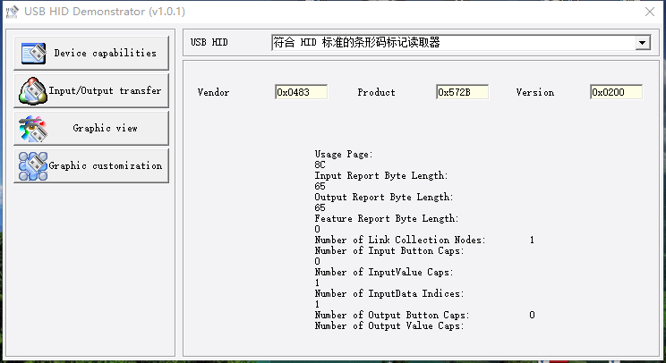

发送指令：
第一步：点击Input/Output transfer选项卡
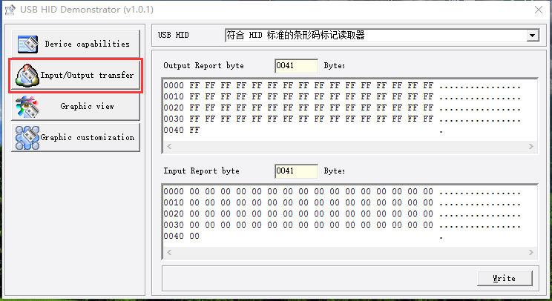
第二步：在Output Report编辑框输入命令，然后点击Write发送指令
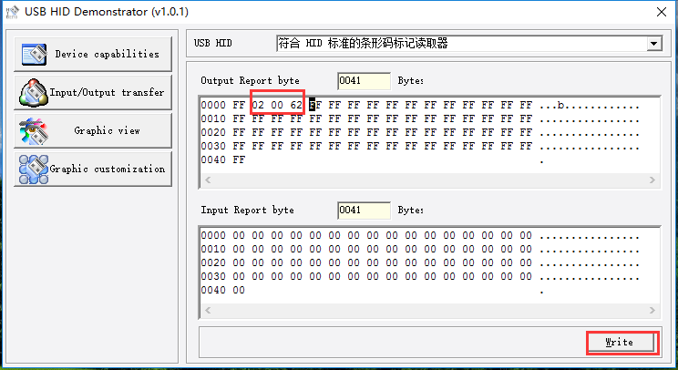
注意：编辑款中的第一个数不用理，从第二个开始输入指令

8、技术支持
德科物联作为专业从事非接触式智能卡读写技术及相关应用的解决方案供应商和产品制作商，始终以为客户提供最及时、最全面的服务为宗旨。

如需您在研发的过程当中遇到技术方面的问题需要我们协助的，请随时联系我司，联系方式如下：
深圳市德科物联技术有限公司
www.derkiot.com

